PRESS KIT - PIETERNEL,

WWW.PIETERNELMUSIC.COM

INFO@PIETERNELMUSIC.COM

LISTEN ON SPOTIFY:
LISTEN ON DEEZER, ITUNES STORE OR APPLE MUSIC
FACEBOOK: HTTPS://FACEBOOK.COM/PIETERNELMUSIC/
INSTAGRAM: HTTPS://INSTAGRAM.COM/PIETERNELMUSIC/

Contains;

Biography in Dutch

Biography in English

Long version
Short version
Press Photos: use dropbox link https://www.dropbox.com/sh/qlbuw37tw4lvs29/AACx-QrO9OnOWksT4VzVJpZ-a?dl=0

2x Horizontal
1x Vertical
Always mention the name of photographer
For bigger files please contact marc.hofststede@ambassadorsofentertainment.nl

Biography in Dutch

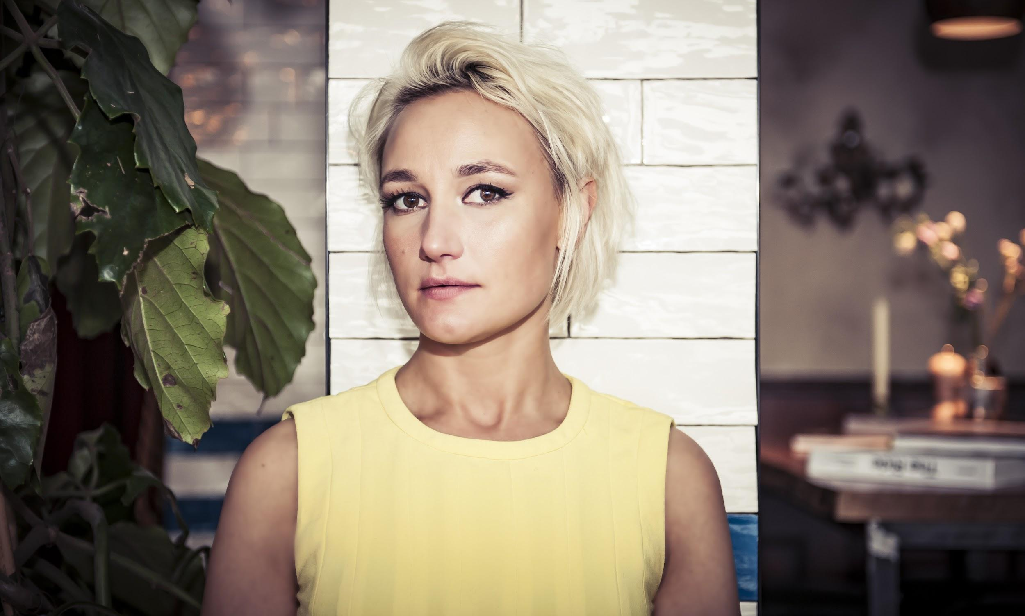

AVONTUURLIJKE ‘NASHVILLE-GIRL’ UIT AMSTERDAM PIETERNEL RELEASED DEBUUT ALBUM ‘ROOSEVELT ISLAND’

Afgelopen najaar releasde Pieternel haar debuutalbum Roosevelt Island in uitverkochte Bitterzoet. Het album heeft een Nashville-sound en komt in navolging van de EP All Night Cafe. Roosevelt Island bevat door Pieternel zelfgeschreven nummers en werd opgenomen in Electric Thunder Studio in Nashville en Mailmen Studio, Utrecht. Helge Slikker (Gouden Kalf winnaar) en Femke Weidema (Grammy Award winnaar) hebben de nummers geproduceerd. Het album werd opgepikt door meerdere internationale Spotify lijsten, bracht haar radio optredens met haar band bij o.a. NPO 2 Muziekcafé, Countdown Cafe en Radio 5. Pieternel speelde een release tour met haar band en solo als onderdeel van het programma “Nashville comes to Holland”. Ook werd ze uitgenodigd voor het Brooklyn Americana Festival, NYC. De internationale pers schreef over het album;

“Roosevelt Island brings through a whole host influences – a touch of americana mixed with appealing pop hooks and guitars deeply based in folky rhythms come together to create just huge amounts of enjoyment.” Yack Magazine (USA)

“An intimate acoustic affair that just calms everyone and everything around it. With vocals as beautiful as you could imagine this sounds like it could have been born in the heart of the American Country scene, not Holland’s Amsterdam” Mind Noises Network (USA)

"Dutch frontwoman brings the same energy as Jade Bird to her latest indie-pop jam” Mystic Sons (UK)
She’s all the way from Amsterdam
Come to America
Guitar in hand
And she sang
How she sang
She packs a dream and she sets sail
Singing like a nightingale
She lands in New York town
And every monday you’d find her down at Mona’s picking tunes
By the light of the supermoon

-Jan Bell-

Deze avontuurlijke ‘Nashville-girl’ uit Amsterdam verlegt de grenzen van het genre op een onverwachte manier. Natuurlijk speelt Pieternel gitaar, maar ze geeft haar eigen draai aan de geliefde sound uit Music City. Haar zang en melodische stijl laten invloeden horen van namen als First Aid Kit, Douwe Bob, Bonnie Raitt, Lucius en Chris Stapleton. Samen met haar band brengt Pieternel intieme akoestische, maar ook uptempo songs waarin groei, liefde en avontuur centraal staan. Want yes, wat was het maken van deze plaat in Nashville en New York een groot avontuur!

New York, New York
Nog voor Pieternel überhaupt wist dat ze een album wilde maken, reisde ze naar New York. De stad waar het allemaal begon. Nieuwsgierig als ze is, wilde ze weten hoe het was om in de Big Apple te wonen. Eenmaal gearriveerd stelde de stad haar niet teleur. Ze werd uitgenodigd om op een paar open mics te zingen en ontmoette getalenteerde muzikanten waar ze mee ging schrijven. Door al deze ervaringen ontdekte ze dat haar liefde voor folk en country, gecombineerd met een goede dosis pop, niet meer weg zou gaan.

Nashville, Music City
Iedere muzikale ontmoeting creëerde meer momentum voor het maken van dit album. Via een ontmoeting met iemand bij een open-mic in New York belandde ze in Nashville en een paar maanden later schreef ze het materiaal voor haar nieuwe songs. Ja, ze zou een album gaan maken vol interessante verhalen over groei, de mensen waar ze van houdt en grote avonturen.

Twee steden, één ziel
Thuis voelde ze dat de opname van het album in Nashville en Amsterdam moest plaatsvinden, dus reisde ze heen en weer. De twee steden weerspiegelen haar ziel dan ook perfect: een nuchtere performing artist met eindeloze muzikale ambitie

Sterke muzikale basis
Lang geleden, voordat ze dit trans-Atlantische album maakte, ging Pieternel voor het eerst aan de slag met eigen muziek en nummers tijdens haar opleiding aan het Conservatorium en later de Kleinkunstacademie. Pieternel legde hier een sterke muzikale basis en ontwikkelde een flinke portie zelfvertrouwen op het podium. Zo tourde ze al door Nederland met meerdere, eigen muziektheaterproducties.

Al op jonge leeftijd stond Pieternel (1983) op het podium, muziek was haar ontbijt, lunch en avondeten. Zittend voor de platenspeler zong ze mee met een breed scala van artiesten zoals; The Beatles, Edith Piaf, Dolly Parton en Simon & Garfunkel. Op 16-jarige leeftijd won ze de publieksprijs van het Concours de la Chanson. Ze verkende meerdere genres maar in de onomwonden taal van de country vond ze haar stem. Krachtig en kwetsbaar, net als haar inspiratiebronnen Bonnie Raitt, Eva Cassidy en Dolly Parton.

Pieternel (1983) volgde de opleiding Pop & Jazz zang aan het Conservatorium van Utrecht en studeerde aan de Amsterdamse Toneelschool&Kleinkunst Academie. Ze tourde o.a met She Got Game, She Got Game XL en haar solovoorstellingen Zuigen en Gezongen worden door de Liefde,Me and My Guitar, Hit the Road! enPete’s Saloon. Pieternel speelde meerdere kleine film/serie rollen in o.a. Pak van Mijn Hart, Noord/Zuid. In New York City volgde ze meerdere songwriting masterclasses van Pat Pattison (Berklee College of Music. Ze bracht het album Zuigen en Gezogen door de Liefdeuit en de EP Me and My Guitar.

Aangetrokken door de country/folk muziek vertrok ze naar Amerika. ‘Ik moest iets achterlaten en iets nieuws vinden. Dat gebeurde daar.’ Het resultaat is een EP en een album geproduceerd door Helge Slikker (Gouden Kalf winnaar) en Femke Weidema (Grammy Award winnaar)

Biography in English

BIOGRAPHY PIETERNEL

ADVENTUROUS 'NASHVILLE-GIRL' FROM AMSTERDAM PIETERNEL RELEASES DEBUT ALBUM ‘ROOSEVELT ISLAND’.

Fall 2018 Pieternel releasesd het Nashville-sound debut album ‘Roosevelt Island in a sold venue called Bitterzoet. This album is a follow from earlier released EP ‘All Night Cafe’ and single ‘New Day’. Roosevelt Island contains songs such as Fragile Space, Happy Family and the latest single Run No More. All written by Pieternel. The album was recorded partially in Nashville Tennessee and The Netherlands. Helge Slikker (winnar Gouden Kalf award) and Femke Weidema (Grammy Award winnar) have produced the songs. The album caught the attention of multiple international playlists and Dutch radio stations. Pieternel played a release tour with her band and solo a part of the program “Nashville comes to Holland”. She played a few shows in NYC playing for the Brooklyn Americana Festival.
International press on Pieternel;

“Roosevelt Island brings through a whole host influences – a touch of americana mixed with appealing pop hooks and guitars deeply based in folky rhythms come together to create just huge amounts of enjoyment.” Yack Magazine (USA)

“An intimate acoustic affair that just calms everyone and everything around it. With vocals as beautiful as you could imagine this sounds like it could have been born in the heart of the American Country scene, not Holland’s Amsterdam” Mind Noises Network (USA)

"Dutch frontwoman brings the same energy as Jade Bird to her latest indie-pop jam” Mystic Sons (UK)

She’s all the way from Amsterdam
Come to America
Guitar in hand
And she sang
How she sang
She packs a dream and she sets sail
Singing like a nightingale
She lands in New York town
And every monday you’d find her down at Mona’s picking tunes
By the light of the supermoon

-Jan Bell-

Pieternel stakes her claim as a Southern star, getting personal with a Nashville sound debut EP ‘All Night Cafe’. But be prepared, this girl from Amsterdam pushes the genre's boundaries in unexpected ways. Of course, she plays the guitar, but she gives the sound from Music City her own twist and makes it bespoke. Together with her band Pieternel brings intimate acoustic, but also up-tempo songs in which growth, love and adventure are the central themes. Oh, what a big adventure the making of this album in Nashville and New York was!

New York, New York
Before even knowing she wanted to make this album, Pieternel travelled to New York City and lived there for a while. A life-long dream came true. The city and its people offered her even more than she had expected! She was invited to sing on a few open mics and met a number of very talented people. And by means of these experiences she discovered that her love for folk and country, combined with a pinch of pop, was here to stay.

Music City
With every great musical encounter the making of this album gained momentum.
After meeting someone at an open-mic in New York she ended up in Nashville and a few months later she had several fruitful co-writes in Music City.

Two cities reflect one soul
Back home she just felt the recording of the album had to take place in Nashville and Amsterdam so she travelled back and forth. These two cities reflect her soul just perfectly: a down to earth performing artist with endless musical ambition.

The Amsterdam-based performing artist began playing her own songs as a student at the Conservatorium and the Academy of Theatre and Dance. Pieternel became musically trained and developed her musical confidence on stage. Celebrating music in every way, she tried musical theatre Bossa nova and even flamenco. Before making the EP, she toured with her own music theatre production in the Netherlands.

SHORT BIO

About Pieternel
This adventurous Nashville girl from Amsterdam pushes the genre's boundaries in unexpected ways. Of course Pieternel plays the guitar, but she gives the sound from Music City her own twist and makes it bespoke. Together with her band Pieternel brings intimate acoustic, but also up-tempo songs in which growth, love and adventure are the central themes. Because yes, what a big adventure the making of her debut album in New York and Nashville was!

Before making the album, she performed her own music theatre productions in The Netherlands. Singing, writing, performing, Pieternel has done it all, and on stage she developed her musical confidence and craftsmanship. In five years time she hopes to fit in perfectly with names like First Aid Kit, Douwe Bob, Bonnie Raitt and Chris Stapleton.

She’s all the way from Amsterdam
Come to America
Guitar in hand
And she sang
How she sang
She packs a dream and she sets sail
Singing like a nightingale
She lands in New York town
And every monday you’d find her down at Mona’s picking tunes
By the light of the supermoon

-Jan Bell-

